武动青春,热血在汉
——外语学部开展“武动青春，热血在汉”主题无偿献血志愿活动

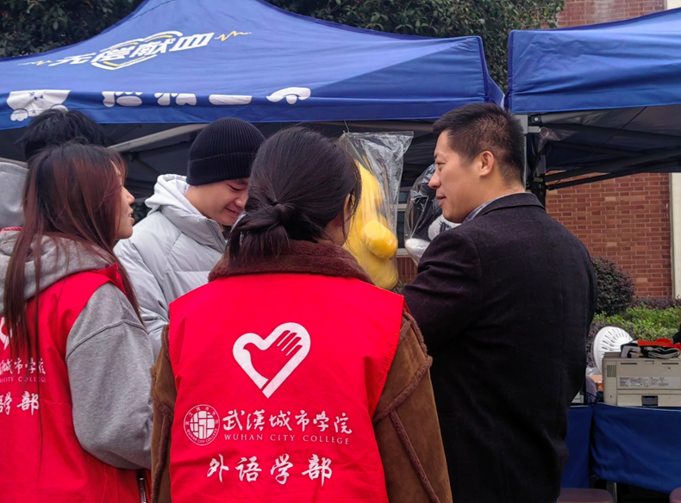
为进一步弘扬“奉献、友爱、互助、进步”的志愿精神，充分发挥青年学生在社会公益事业中的积极作用，近日，外语学部在学校统一部署下，开展了为期两天的“武动青春，热血在汉”主题无偿献血志愿活动。学校党委书记肖军，外语学部综合办主任李儒永等领导亲临现场，亲切慰问参加献血的同学和现场志愿者。
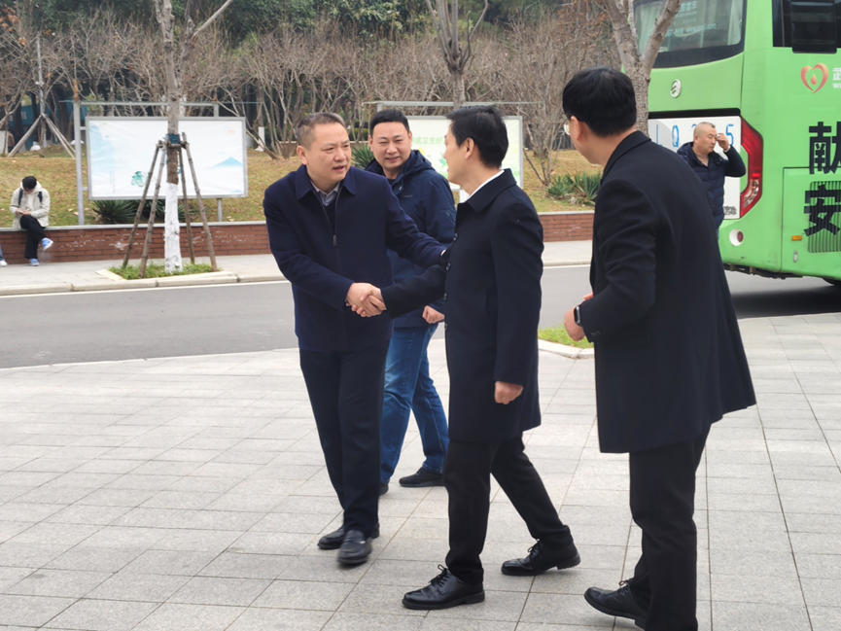
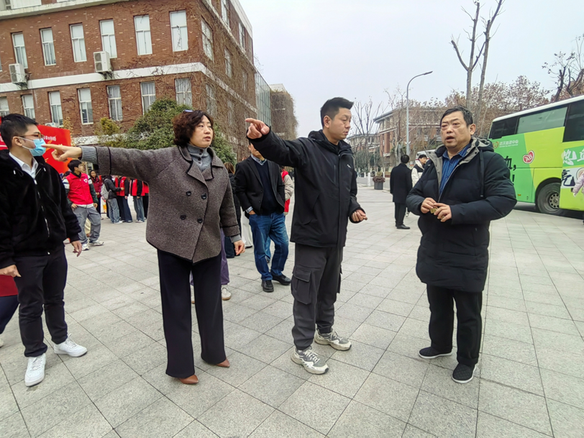

活动期间，校园内献血点前人头攒动，秩序井然。前来献血的同学在志愿者的引导下，依次完成信息登记、健康检查、血液检测和采血等流程。许多同学是第一次献血，在医护人员的耐心讲解和鼓励下，他们勇敢地伸出手臂，用实际行动为生命“加油”。一张张青春的面庞，一袋袋鲜红的热血，汇聚成冬日里最温暖的力量。

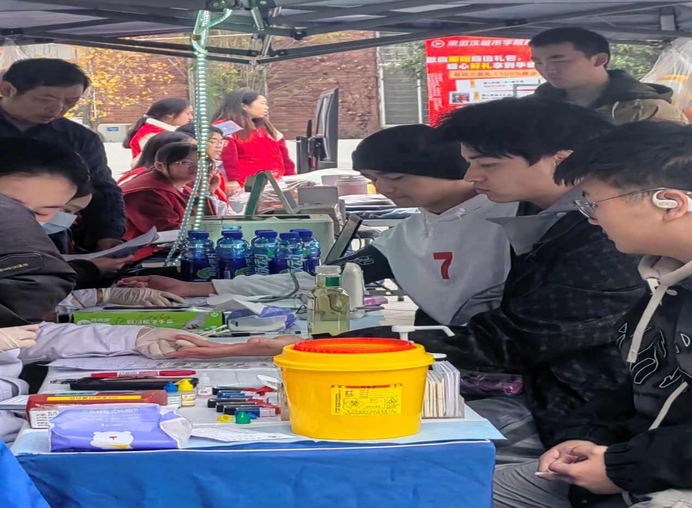
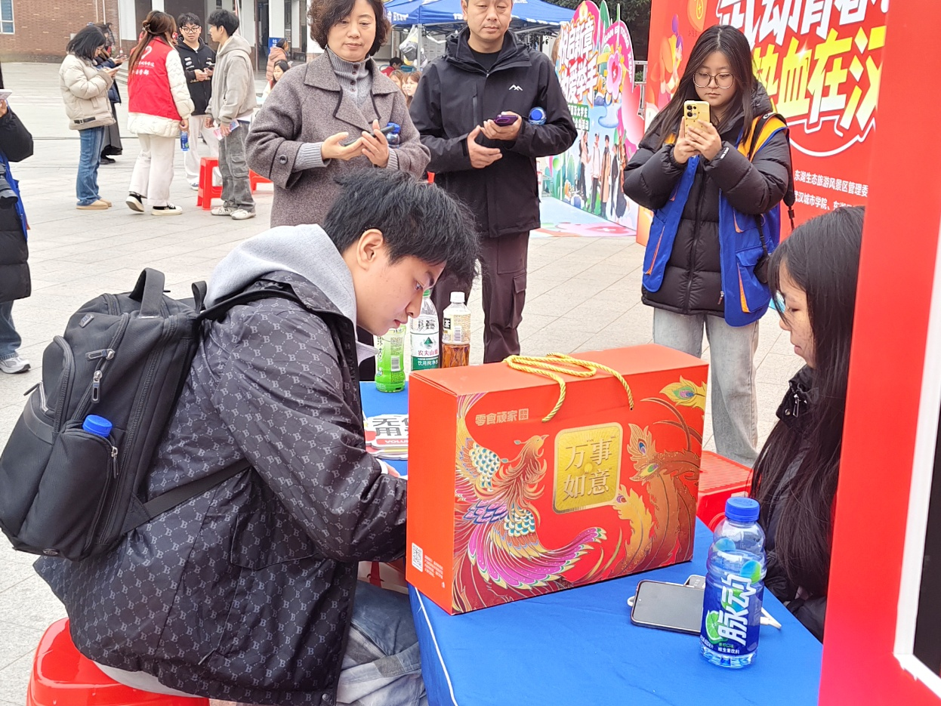
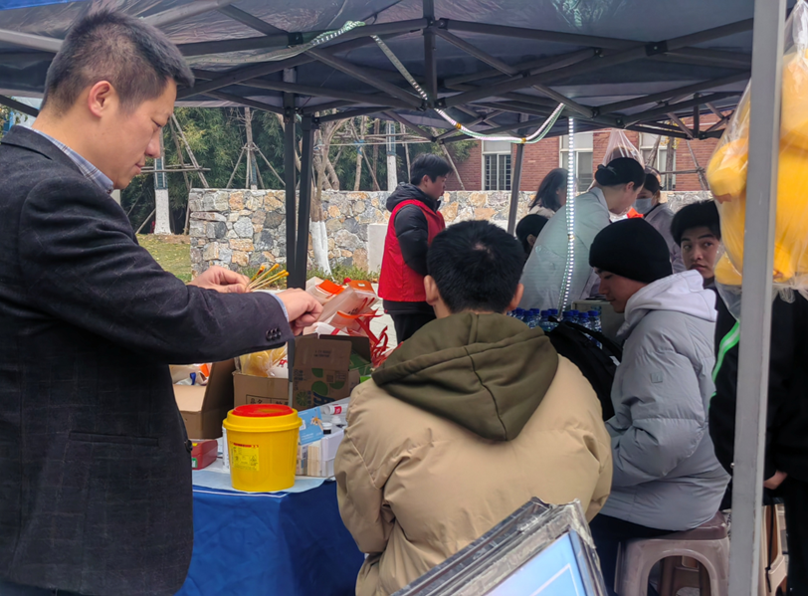
学校党委书记肖军来到活动现场，详细了解献血流程、学生参与情况和现场保障工作，并与正在献血的同学和志愿者亲切交流。他对同学们积极参与无偿献血、用青春热血传递爱心的行为给予高度肯定，勉励大家继续弘扬无私奉献精神，把个人成长与社会需求紧密结合，在服务他人、奉献社会中实现人生价值。肖军书记还叮嘱相关部门和外语学部要切实做好组织协调和服务保障工作，为同学们参与公益活动创造更好条件。
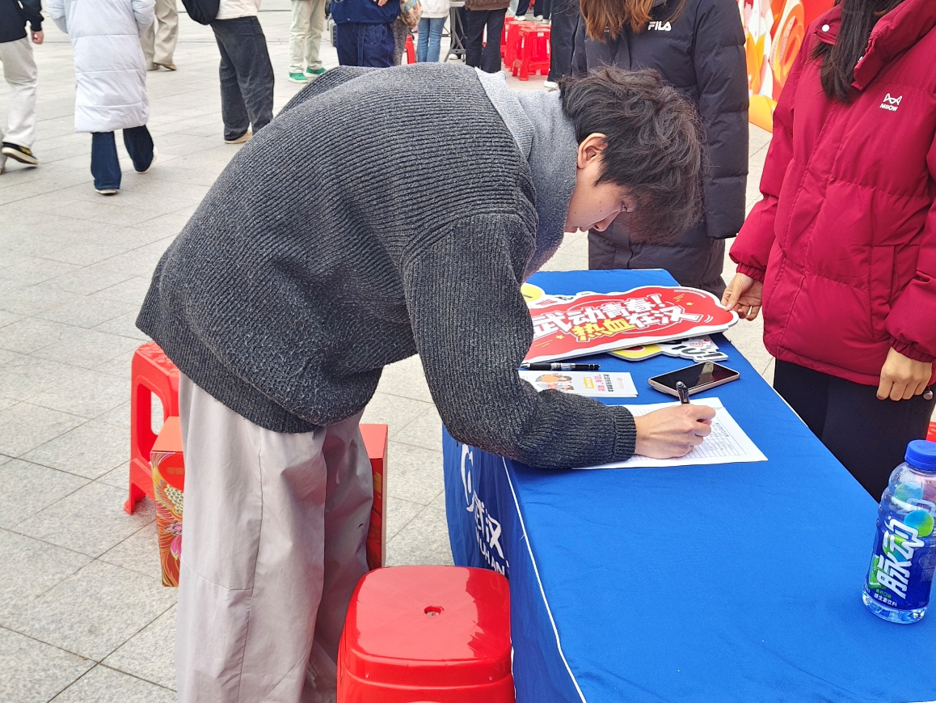
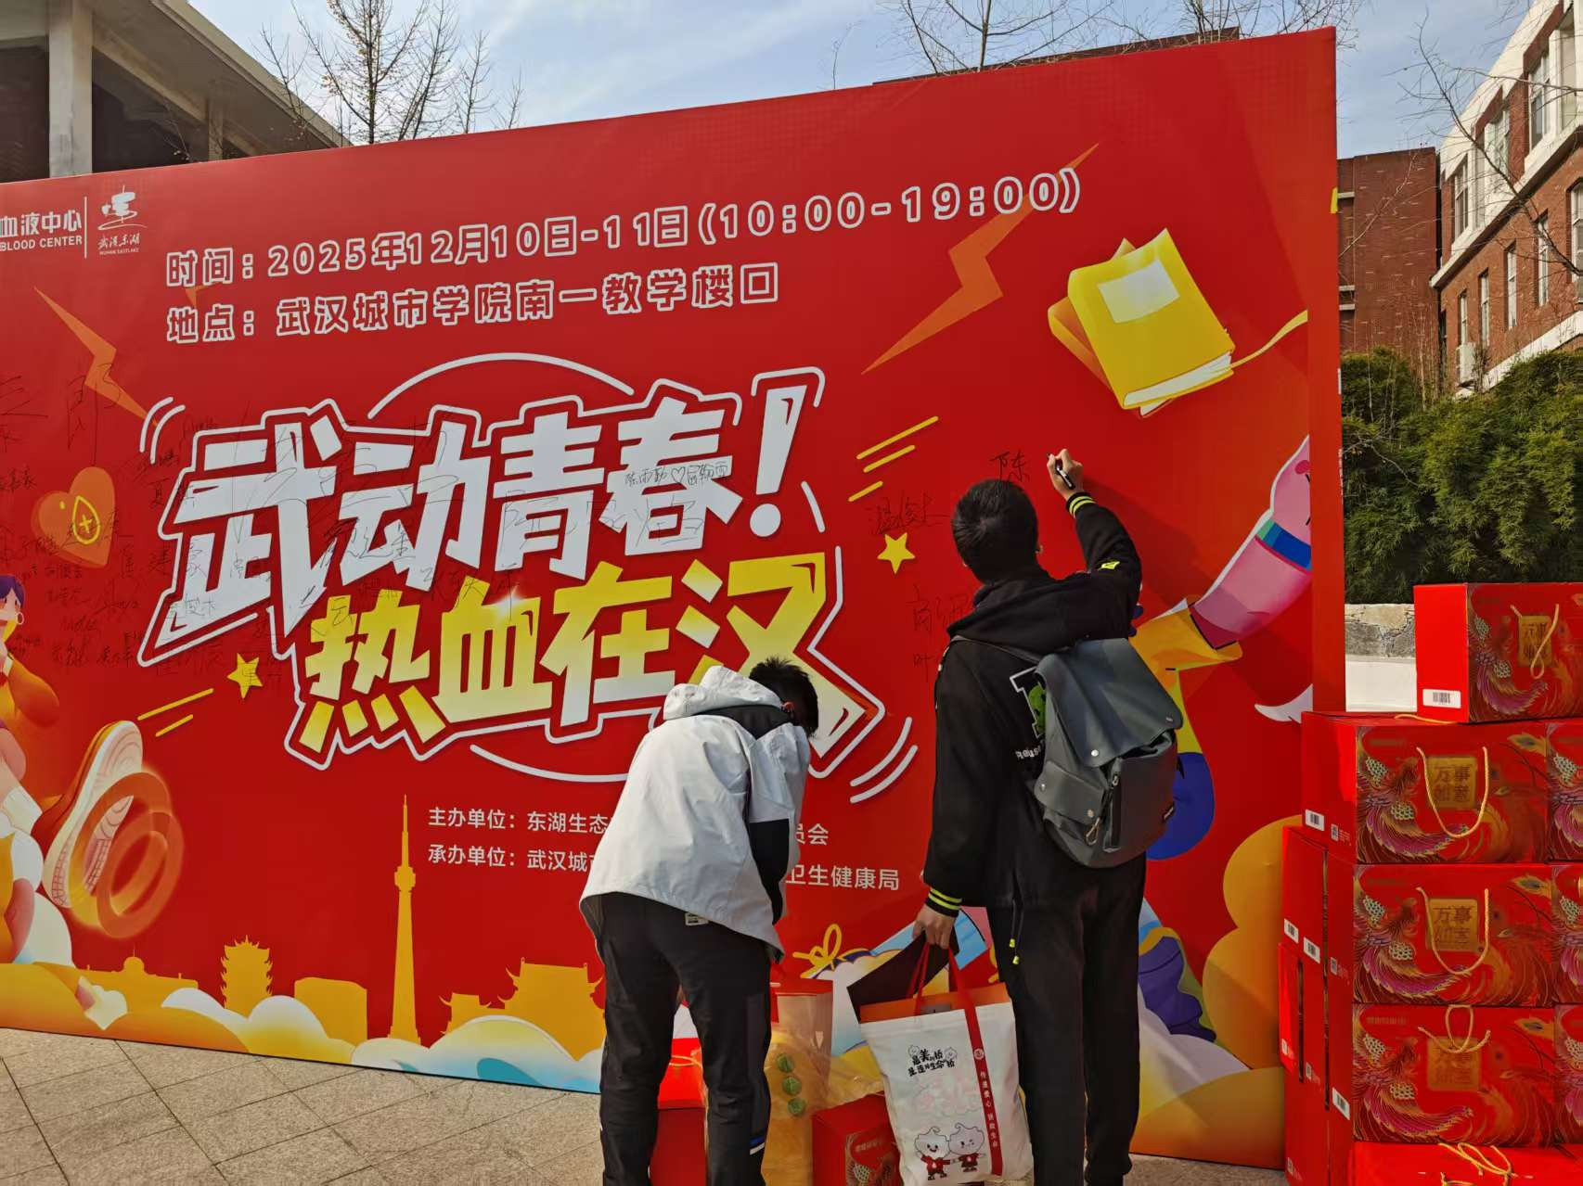
外语学部综合办主任李儒永也来到现场，代表学部向参加献血的同学和辛勤付出的志愿者表示衷心感谢。他表示，无偿献血不仅是一项崇高的社会公益事业，也是一堂生动的思政课、生命教育课和责任担当课。外语学部将以此次活动为契机，进一步加强学生思想引领和价值塑造，引导青年学子在实践中涵养家国情怀，在奉献中锤炼品德修为。

此次无偿献血活动得到了广大同学的积极响应和热情参与。同学们纷纷表示，能通过无偿献血的方式帮助他人、挽救生命，感到非常光荣和自豪。未来，他们将继续积极参与各类志愿服务活动，用实际行动传递青春正能量，展现新时代大学生的责任与担当。
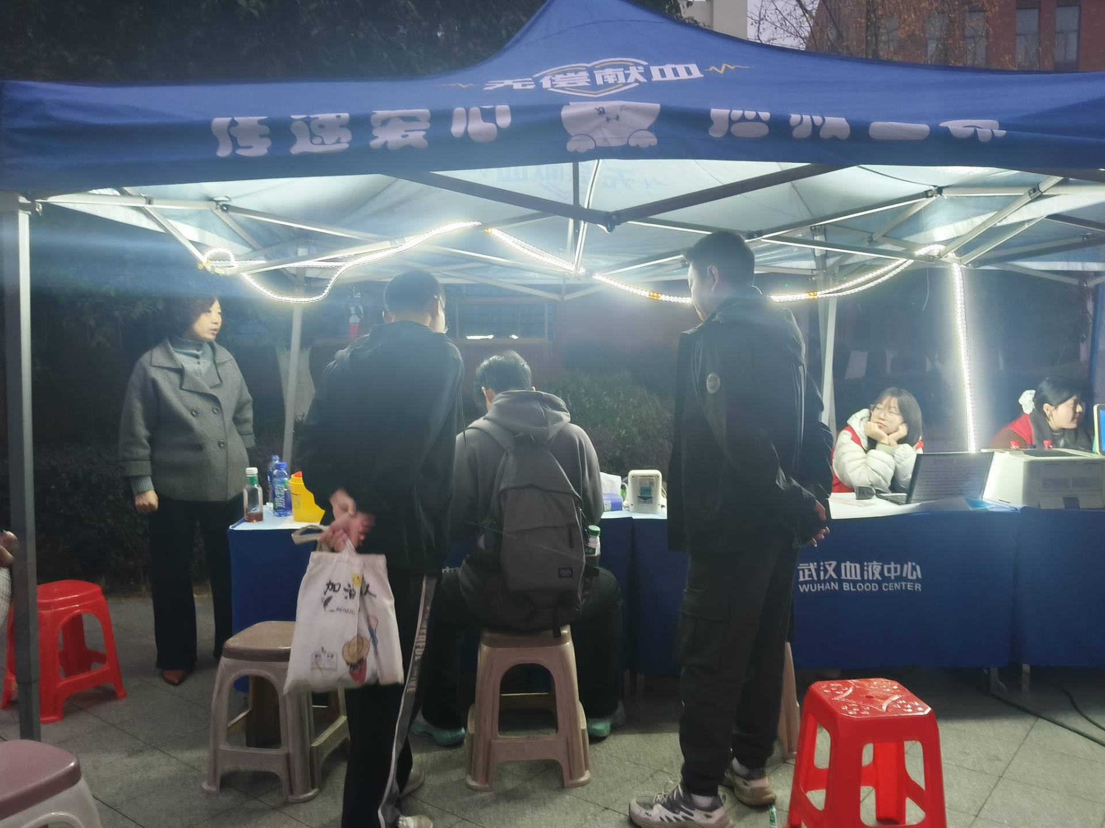
据悉，本次“武动青春，热血在汉”主题无偿献血志愿活动不仅为临床用血提供了有力支持，也在校园内营造了关爱生命、热心公益的良好氛围。外语学部将以此为起点，持续推进志愿服务常态化、品牌化建设，让“奉献、友爱、互助、进步”的志愿精神在校园内外落地生根、开花结果。
拍摄人：刘梦瑶 魏雅欣
撰稿人：柯浩

